**Эскимосы**

Эскимо́сы— народ, составляющий коренное население территории от Гренландии и Нунавута до Аляски и восточного края Чукотки. Численность—около 170 тыс. человек. Языки относятся к эскимосской ветви эскимосско-алеутской семьи.

Антропологи считают, что эскимосы — монголоиды арктического типа. Их основное самоназвание — «инуи́ты». Слово «эскимос» принадлежит языку индейских племен абенаков и атабасков. Из названия американских эскимосов это слово превратилось в самоназвание как американских, так и азиатских эскимосов.

**История**

Бытовая их культура необычайно приспособлена к Арктике. Они изобрели поворачиваемый гарпун, чтобы охотиться на морского зверя, каяк, снежный дом иглу, особую глухую одежду из меха и шкур. Самобытна древняя культура эскимосов. В XVIII—XIX вв. характерны сочетание охоты на морского зверя и на оленя карибу, жизнь территориальными общинами.

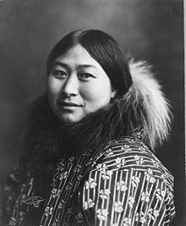В XIX веке эскимосы не имели родовой и развитой племенной организации. В результате контактов с пришлым населением в жизни зарубежных эскимосов произошли большие изменения. Значительная их часть перешла от морского промысла к охоте на песцов, а в Гренландии — к товарному рыболовству. Многие эскимосы, особенно в Гренландии, стали наёмными рабочими. Здесь же появилась мелкая местная буржуазия. Эскимосы Западной Гренландии сформировались в отдельный народ — гренландцев, не считающих себя эскимосами. Эскимосы восточной Гренландии — ангмассалик. На Лабрадоре эскимосы в значительной мере смешались со старожильческим населением европейского происхождения. Повсюду остатки традиционной культуры эскимосов быстро исчезают.

**Эскимосы в России**

В России эскимосы — малочисленная этническая группа,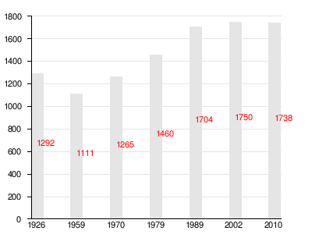 живущая смешанно или в близком соседстве с чукчами в ряде населенных пунктов восточного побережья Чукотки и на острове Врангеля. Их традиционные занятия — морской зверобойный промысел, оленеводство, охота. Эскимосы Чукотки называют себя «юк» («человек»), «юит», «югыт», «юпик» («настоящий человек»).

**Письменность**

В 1848 году русским миссионером Н.Тыжновым был издан букварь эскимосского языка. Современная письменность на основе латинской графики была создана в 1932 г., когда вышел первый эскимосский (юитский) букварь. В 1937 г. переведена на русскую графическую основу. Существует современная эскимосская проза и поэзия (Айвангу, и др.). Самый известный эскимосский поэт — Ю. М. Анко.

Современный эскимосский алфавит на основе кириллицы: А а, Б б, В в, Г г, Ӷ ӷ, Д д, Е е, Ё ё, Ж ж, З з, И и, Й й, К к, Ӄ ӄ, Л л, Лъ лъ, М м, Н н, Нъ нъ, Ӈ ӈ, О о, П п, Р р, С с, Т т, У у, Ў ў, Ф ф, Х х, Ӽ ӽ, Ц ц, Ч ч, Ш ш, Щ щ, ъ, Ы ы, ь, Э э, Ю ю, Я я

Существует вариант эскимосского алфавита ,созданный на основе канадского слогового письма для языков коренных народов Канады.нность эскимосов в России.

**Культура**

Кухня

Рацион эскимосов в основном состоит из мяса и рыбы, преимущественно сырых, а также небольшого количества трав, ягод и водорослей. Одним из специфических мясных блюд является игунак. Приготовление и употребление пищи сопровождается разнообразными ритуалами.

Верования

Традиционно эскимосы — анимисты. Эскимосы верят в духов, живущих в различных явлениях природы, видят связь человека с окружающим его миром предметов и живых существ. Многие верят в единого создателя Силъя, который управляет всем, что происходит в мире, всеми явлениями.